DuocUC

Escuela de Informática y Telecomunicaciones


Plan de pruebas y evidencias #5

Carlos Soto, Brian Chávez, Juan Pablo Arriagada

Docentes: Jazna Meza, Juan Pablo Mellado

Fecha de entrega (12 de Octubre, 2026)

Concepción – Chile

1. Índice

1. Índice 2
2. Objetivo y alcance del plan de pruebas 3
3. Matriz de pruebas del sprint 5 3
4. Evidencias 5

2. Objetivo y alcance del plan de pruebas
El presente documento establece las pruebas y evidencias asociadas a los elementos seleccionados durante el Sprint 5 de CampusLink, desarrollado entre el 05/10/2026 y el 09/10/2026. Su finalidad es definir verificaciones observables para la preparación del entorno, la estructura inicial del backend, los endpoints base, la organización de pantallas y la navegación del frontend, de acuerdo con el Sprint Backlog #5.
El alcance corresponde a verificaciones técnicas preliminares y de organización del código. La evidencia deberá obtenerse del repositorio, capturas del entorno de desarrollo y, cuando sea posible, ejecuciones de las rutas o pantallas iniciales. El sprint no incluye flujos funcionales completos ni integraciones definitivas; por ello, los resultados esperados no presuponen operaciones de negocio, conexiones con bases de datos ni pruebas de extremo a extremo. Las evidencias de ejecución que no han sido proporcionadas se dejan identificadas como pendientes de incorporar.

3. Matriz de pruebas del sprint 5
ID / referencia | Entregable | Prueba y resultado esperado
N/A | Preparación del entorno | Comprobar que el proyecto cuente con una organización identificable de frontend y backend, con sus archivos y carpetas de inicio accesibles. Verificar que el equipo pueda localizar el código correspondiente a cada componente y que la preparación sea coherente con el punto de partida definido para el Sprint 5.
[F2.2-01] / [F2.2-02] / [F2.2-03] | Estructura base del backend | Verificar que el backend disponga de una estructura inicial de servidor y una organización reconocible de rutas y componentes para ampliar la API. Comprobar que los archivos de entrada y las responsabilidades estén distribuidos de forma comprensible, sin exigir la implementación completa de servicios o repositorios.
[F2.2-03] | Endpoints base | Inspeccionar las rutas o endpoints iniciales incorporados al backend y comprobar que se encuentren definidos en los archivos correspondientes. Cuando exista un servidor ejecutable y una ruta disponible, invocarla mediante un cliente HTTP y registrar la respuesta obtenida. El resultado esperado es constatar la presencia y accesibilidad de las rutas base, sin atribuirles funcionalidades de negocio aún no implementadas.
[F2.2-03] | Organización del frontend | Comprobar que los directorios y archivos de pantallas estén organizados de manera consistente con las vistas previstas para CampusLink. Contrastar los nombres y la ubicación inicial de las pantallas con los flujos del diseño técnico, dejando explícitas las vistas pendientes de implementar.
[F2.2-03] | Estructura de navegación | Revisar que la organización de las pantallas permita identificar una estructura inicial de navegación alineada con el diseño técnico. Si la aplicación puede iniciarse, comprobar el acceso a las vistas o rutas que ya existan. No considerar aprobados flujos completos ni integraciones entre pantallas y backend.
N/A | Coordinación técnica | Verificar mediante revisión cruzada que la estructura del frontend y la del backend mantengan coherencia con los lineamientos técnicos previos y permitan planificar futuras integraciones. Comprobar que el cierre del sprint identifique los elementos que requieren continuación y contraste con el repositorio.

4. Evidencias
Las siguientes subsecciones corresponden a los entregables completados del Sprint 5. Cada una indica el respaldo que permite documentar la funcionalidad y reserva un espacio para incorporar capturas o registros reales, identificando el entorno, la versión y el resultado observado.
Preparación del entorno (N/A):
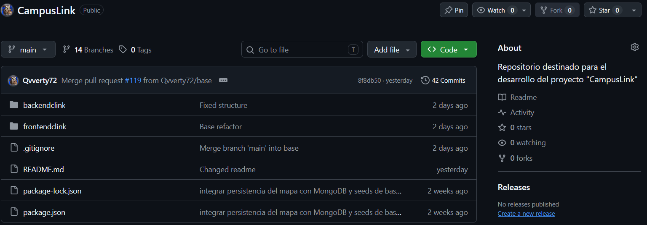
Estructura base del backend ([F2.2-01] / [F2.2-02] / [F2.2-03]):
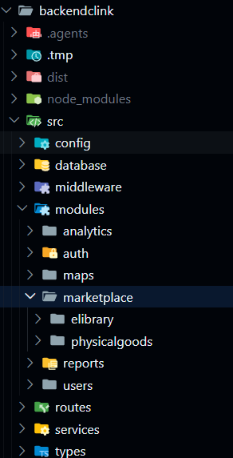
Endpoints base ([F2.2-03]):
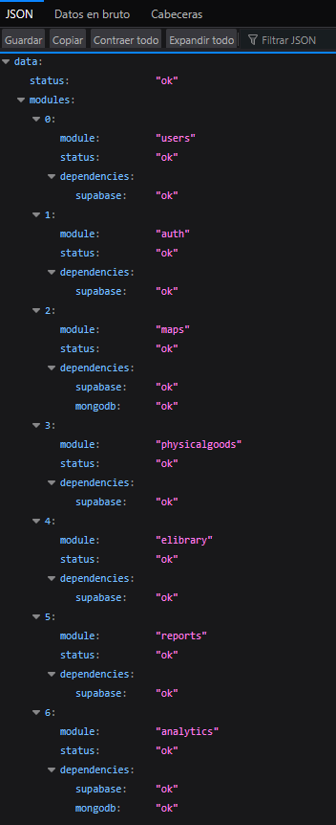

Organización del frontend ([F2.2-03]):
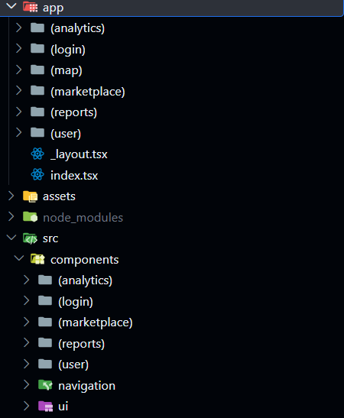

Estructura de navegación ([F2.2-03]):
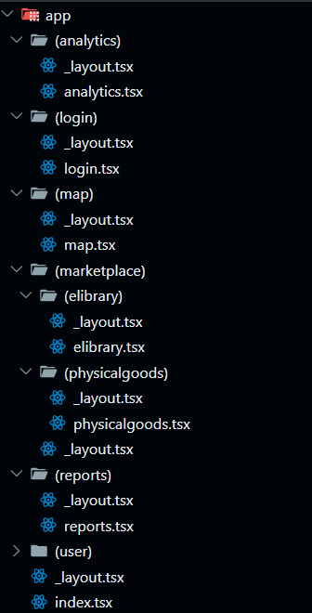

Coordinación técnica (N/A):

